**学校だより　　逢う地**

恕・克己・感謝の心をもち、生き抜く力を身に付けた生徒の育成

**R３.７.２０　第５号　相知中学校　校長室**

１学期が終わりました　相知中学校の教育活動へのご理解、ご協力に感謝します

令和３年度第１学期が終わりました。今年度も新型コロナウイルス感染防止に関するの様々な制約の下ではあっても、子ども達は学校生活を通して、日々成長しています。その様子は、各学級からの学級だより、学年通信などでお知らせしている通りです。

学校生活の中では、様々なことが起こります。学校は、177名の個性が集まっていますので、良いことばかりがではなく、様々なトラブルもあります。生徒たちは、日々の暮らしの中で、学業だけではなく、人間同士の関わり方を学んでいます。周りの人のことをしっかりと見て、恕の心（思いやりの心）で過ごすことができている生徒もいれば、自分のことで精一杯で、周りの友人に気づかいができずトラブルを繰り返す生徒もいます。子どもたちはまだまだ、未熟です。これから学校生活の中で成長していくことが多いのです。

その時の大人の関わりは、とても大切です。絶対に許してはいけないことには、しっかりと向き合って指導したり、子供自身が成長する中で、自分で気づいて解決していくべきことを見極めて見守ったり、大人も様々に考えなければなりません。担任や顧問をはじめ、相知中学校の全教職員は、そうしたことを見極めて、指導すべきは指導し、見守るべきは見守っています。保護者の皆様と子ども達一人一人の情報を共有し、生徒一人一人が、しっかりと成長できるように、関わっていこうと考えています。夏休みに入りましたら、お子さんの家庭での時間が増えます。子ども達の成長のために、しっかりと関わりを持ってください。また、三者面談、二者面談の折には、細やかに情報共有できたらと考えています。ご協力を宜しくお願いします。

学校生活アンケートへのご協力、ありがとうございました。

６月に行いました学校生活アンケートにお寄せいただいた情報を基に、生徒達への聞き取り等を行い、６件の新たないじめ事案の指導をしました。自分が困っていることはなかなか書いたり、告白したりできないのですが、周りの友達が困っていることは、しっかり見て書いてくれています。恕の心（思いやりの心）が感じられます。とても大切で、尊いことです。相知中にこうした恕の心あふれる子どもや保護者さんがいらっしゃることがうれしいです。いじめは、されている人が嫌な思いをしていれば、いじめとして考えます。些細なことを見逃さず対応していきたいと思います。今後もアンケートに関わらず、困っている人がいれば、その心配を先生方に打ち明けてください。相知中では、だれもが嫌な思いを抱いて学校生活を送らないようにしたいと考えています。また、教師の体罰等アンケートでご指摘いただいた点につきましては、今後、生徒へ指導する際に、生徒の心情に十分配慮した指導を心がけていきたいと考えています。ご協力ありがとうございました。

本をご寄贈いただきました

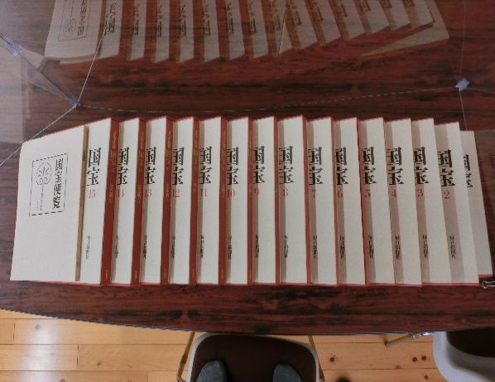昭和３１年頃、相知中学校に在学されていらした、現在、相知町緑山在住の土井好彦様より、「　国宝　」全１５巻（毎日新聞社刊）を寄贈していただきました。重厚で大判のカラー写真入り図版で、社会科や美術科などの参考にできそうです。

図書館に置きたいと思います。図書館内で閲覧してください。

土井様、ありがとうございました。

**ご家庭へのお願い**

* **万が一、本人、同居家族が、PCR検査を受けることになられましたら、必ずすぐに、**

**学校６２－２８１４（夜間休日等は市民センター宿直室５３－７１２０）へご連絡ください。**

**また、本人は学校を休ませてください。**

* 体調管理に気を配られているとは思いますが、少しでも体調不良や発熱があったら、学校を休ませてかかりつけのお医者さんに診てもらってください。
* 外から帰ったら手洗いうがいを徹底してください。
* 市や県、国からの自粛要請等の情報、要請に準じた行動をお願いします。

**新型コロナウイルス感染者やその家族の方はとても不安な日々を過ごしておられます。くれぐれも感染者の特定につながる行為や誹謗中傷、差別的な言動は、慎みましょう。悪いのは、コロナです！！**